**PRUEBA DE RESISTENCIA**

El día 11 de marzo de 2024, llevé a cabo una prueba de resistencia en la Avenida 26, con un total de 20 vueltas. El propósito era evaluar mi resistencia y capacidad física a continuación, se detallan los datos relevantes:

Datos de la Actividad:

* Duración de la actividad: 1 hora, 12 minutos y 2 segundos.
* Distancia recorrida: 4.5 millas (7.24 kilómetros).
* Hora de inicio: 3:05 pm.
* Hora de culminación: 4:05 pm.

La actividad física, como correr 20 vueltas en la Avenida 26, es altamente beneficiosa para la salud general. Ayuda a fortalecer el corazón, mejorar la circulación sanguínea y aumenta la capacidad pulmonar.

Me gusto la prueba, pero reflexionando sobre la distancia recorrida, considero que 4.5 millas (7.24 kilómetros) pueden ser un poco extensas para mi nivel actual de condición física y planeo seguir haciendo este tipo de actividades, pero con una distancia menor, idealmente por debajo de las 4 millas.

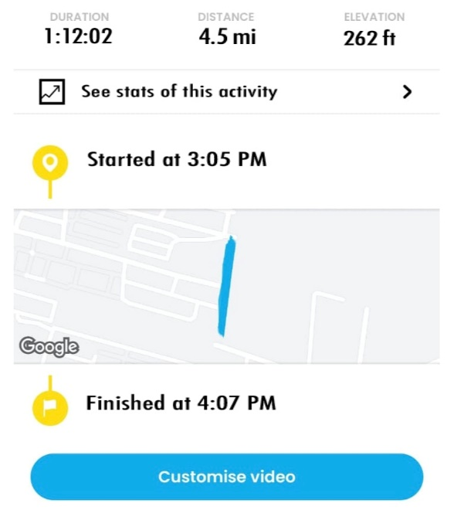Evidencia:

JULIAN DAVID FIERRO CASANOVA

2694667

ADSO